Лабораторная работа 7

Модель рекламной кампании

Греков Максим Сергеевич

Содержание

# Цель работы

Рассмотреть модель рекламной кампании.

Повысить навыки работы с открытым программным обеспечением для моделирования, симуляции, оптимизации и анализа сложных динамических систем - OpenModelica.

Построить графики распространения рекламы для нескольких случаев.

# Описание задачи

## Общее описание

Организуется рекламная кампания нового товара или услуги. Необходимо, чтобы прибыль будущих продаж с избытком покрывала издержки на рекламу.

Вначале расходы могут превышать прибыль, поскольку лишь малая часть потенциальных покупателей будет информирована о новинке.

Затем, при увеличении числа продаж, возрастает и прибыль, и, наконец, наступит момент, когда рынок насытиться, и рекламировать товар станет бесполезным.

## Обозначения

Предположим, что торговыми учреждениями реализуется некоторая продукция, о которой в момент времени $t$ из числа потенциальных покупателей $N$ знает лишь $n$ покупателей.

Для ускорения сбыта продукции запускается реклама по радио, телевидению и других средств массовой информации.

После запуска рекламной кампании информация о продукции начнет распространяться среди потенциальных покупателей путем общения друг с другом.

Таким образом, после запуска рекламных объявлений скорость изменения числа знающих о продукции людей пропорциональна как числу знающих о товаре покупателей, так и числу покупателей о нем не знающих.

## Описание величин

Модель рекламной кампании описывается следующими величинами.

Считаем, что $\frac{dn}{dt}$- скорость изменения со временем числа потребителей, узнавших о товаре и готовых его купить, $t$- время, прошедшее с начала рекламной кампании, $n(t)$- число уже информированных клиентов.

Эта величина пропорциональна числу покупателей, еще не знающих о нем, это описывается следующим образом: $α_{1}(t)(N−n(t))$, где $N$- общее число потенциальных платежеспособных покупателей, $α_{1}(t)>0$- характеризует интенсивность рекламной кампании (зависит от затрат на рекламу в данный момент времени).

Помимо этого, узнавшие о товаре потребители также распространяют полученную информацию среди потенциальных покупателей, не знающих о нем (в этом случае работает т.н. сарафанное радио). Этот вклад в рекламу описывается величиной $α_{2}(t)n(t)(N−n(t))$, эта величина увеличивается с увеличением потребителей узнавших о товаре.

Математическая модель распространения рекламы описывается уравнением:

$$\frac{dn}{dt}=(α_{1}(t)+α_{2}(t)n(t))(N−n(t))$$

# Постановка задачи

Постройте график распространения рекламы, математическая модель которой описывается следующим уравнением:

$\frac{dn}{dt}=(0.133+0.000033n(t))(N−n(t))$

$\frac{dn}{dt}=(0.0000132+0.32n(t))(N−n(t))$

$\frac{dn}{dt}=(0.8t+0.15sin(t)n(t))(N−n(t))$

## Начальные значения

При этом объем аудитории N=1670 , в начальный момент о товаре знает 12 человек. Для случая 2 определите в какой момент времени скорость распространения рекламы будет иметь максимальное значение.

# Решение задачи

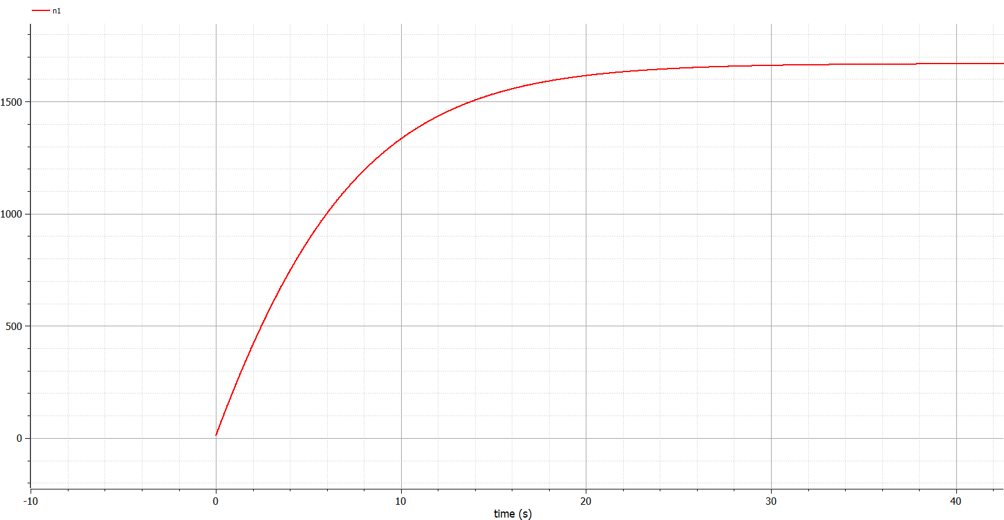

Figure 1: График распространения рекламы для первого случая

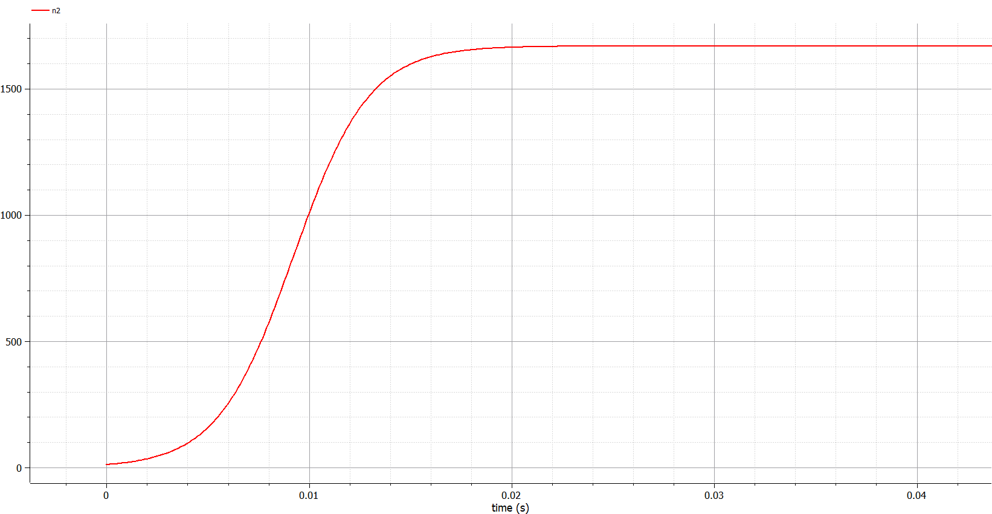

Figure 2: График распространения рекламы для второго случая

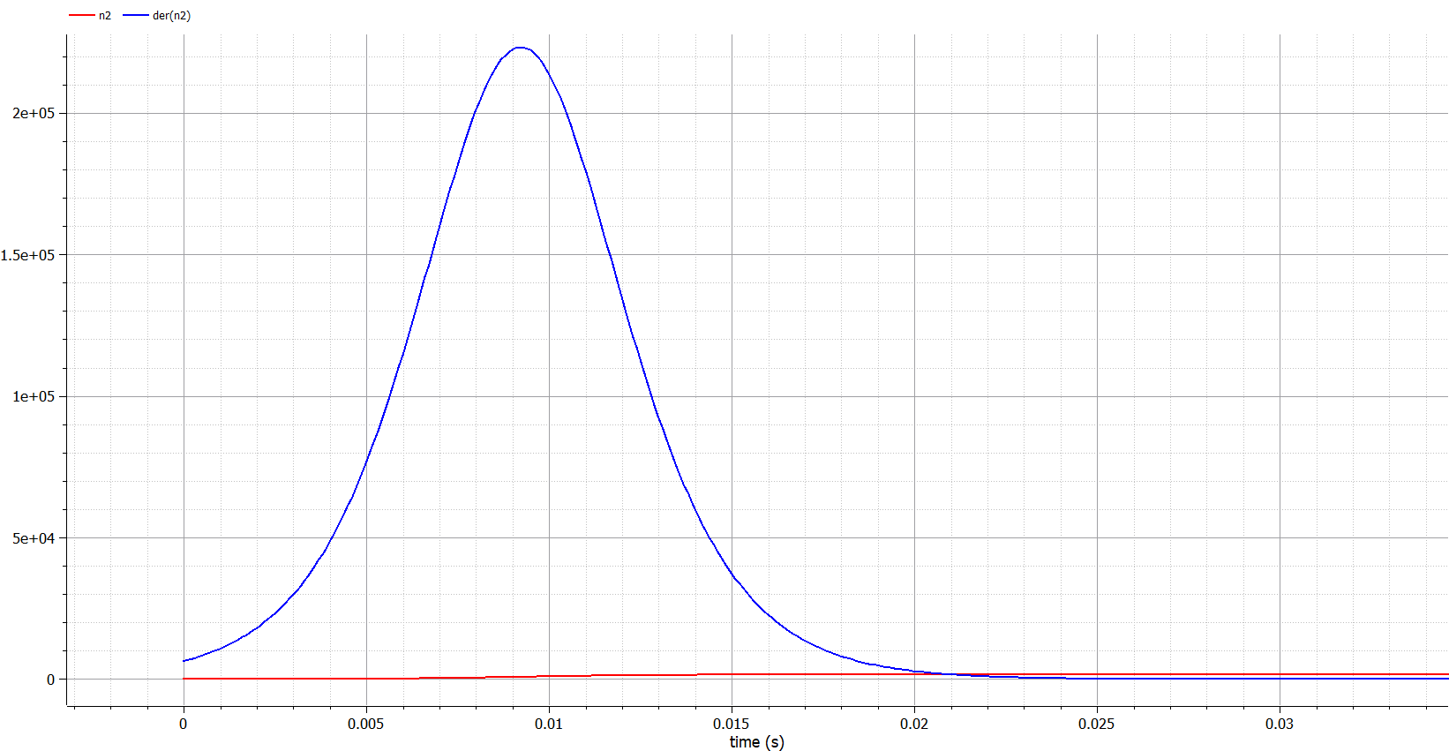

Figure 3: График изменения скорости распространения рекламы для второго случая

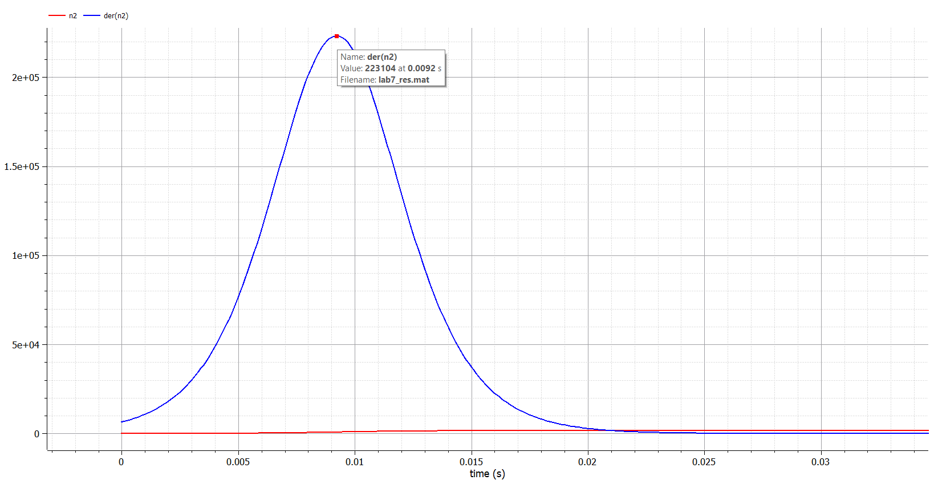

Figure 4: Максимальное значение графика изменения скорости распространения рекламы для второго случая

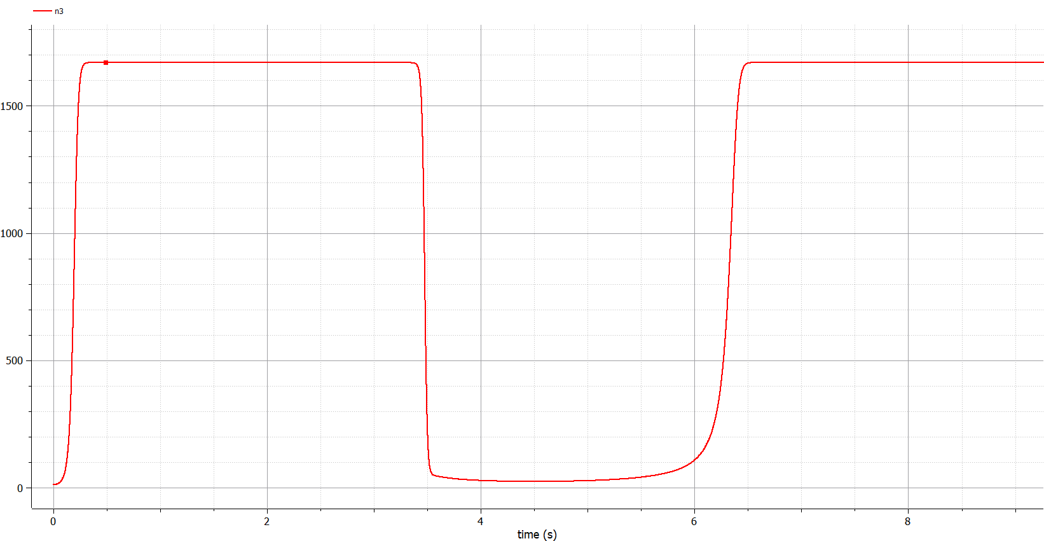

Figure 5: График распространения рекламы для третьего случая

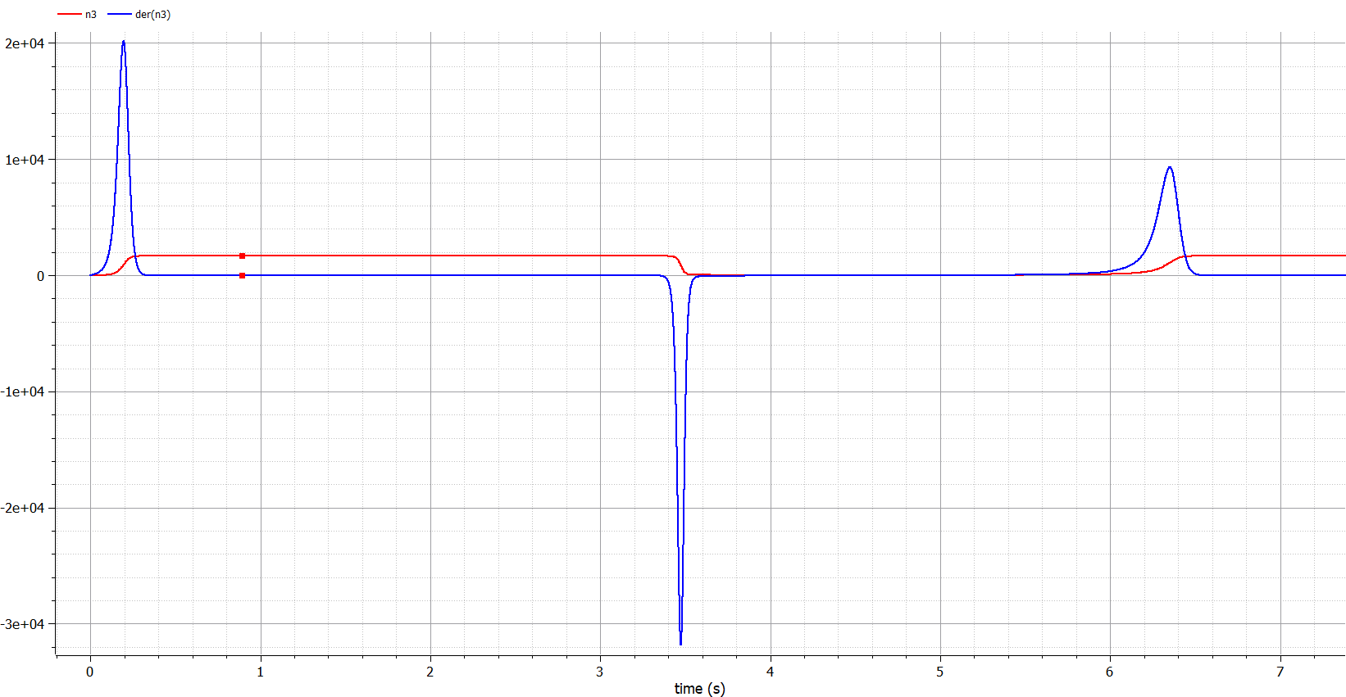

Figure 6: График изменения скорости распространения рекламы для третьего случая

# Код программы

model lab7  
  
parameter Real N=1670;  
  
Real n1(start=12);  
Real n2(start=12);  
Real n3(start=12);  
  
equation  
  
 der(n1)=(0.133+0.000033*n1)*(N-n1);  
 der(n2)=(0.0000132+0.32*n2)*(N-n2);  
 der(n3)=(0.8*time+0.15*sin(time)*n3)*(N-n3);  
  
end lab7;

# Вывод

Рассмотрели модель рекламной кампании.

Повысили навыки работы с открытым программным обеспечением для моделирования, симуляции, оптимизации и анализа сложных динамических систем - OpenModelica.

Построили графики распространения рекламы для нескольких случаев.